Отчёт по лабораторной работе №3

Архитектура компьютера

Агапова Анна Антоновна

Содержание

1. Цель работы 1

2. Выполнение лабораторной работы 1

3. Выводы 3

# 1. Цель работы

Целью работы является освоение процедуры оформления отчетов с помощью легковесного языка разметки Markdown.

# 2. Выполнение лабораторной работы

1. Открываю терминал.Перехожу в каталог курса, сформированный при выполнении лабораторной работы № 2.Обновляю локальный репозиторий, скачав изменения из удаленного репозитория с помощью команды git pull (рис. 1).

|  |
| --- |
| Рисунок 1: Открытие терминала |

2.Перехожу в каталог с шаблоном отчета по лабораторной работе № 3. Провожу компиляцию шаблона с использованием Makefile. Для этого ввожу команду make (рис. 2).

|  |
| --- |
| Рисунок 2: Команда make |

3.При успешной компиляции должны сгенерироваться файлы report.pdf и report.docx. Открываю и проверяю корректность полученных файлов (рис. 3). Сгенерировались файлы .log и .tex.

|  |
| --- |
| Рисунок 3: Успешная компиляция |

4.Удаляю полученные файлы с использованием Makefile. Для этого ввожу команду make clean (рис. 4).

|  |
| --- |
| Рисунок 4: Файлы удалены |

5.Скачиваю текстовый редактор Kate (рис. 5)

|  |
| --- |
| Рисунок 5: Скачиваю текстовый редактор |

6.Открываю файл report.md c помощью текстового редактора Kate и внимательно изучаю структуру этого файла (рис. 6).

|  |
| --- |
| Рисунок 6: Структура файла |

7.Заполняю отчет и скомпилирую отчет с использованием Makefile. Проверяю корректность полученных файлов. Обращаю внимание,что скриншоты размещены в каталоге image (рис.**?@fig-007** ).

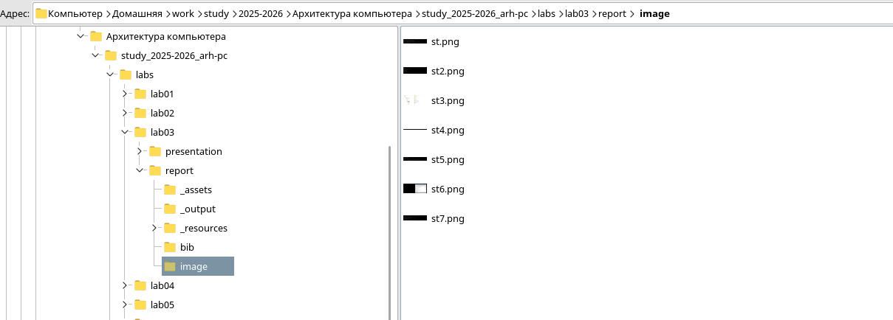{#fig-007 width=60%)

8.Загружаю файлы на Github (рис. **?@fig-008**).

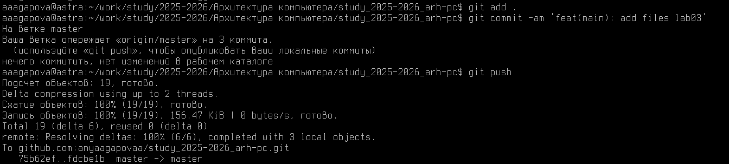{#fig-008 width=60%)

# 3. Выводы

В ходе лабораторной работы я освоила процедуры оформления отчетов с помощью легковесного языка разметки Markdown: компелирование отчёта, оформление изображений и текста.